La startup española especializada en la gestión integral y asesoramiento de viajes de negocios

Consultia Business Travel concluye su primer roadshow en el que ha dado a conocer los beneficios de una gestión de viajes de empresa más estratégica, eficiente, sostenible y humana

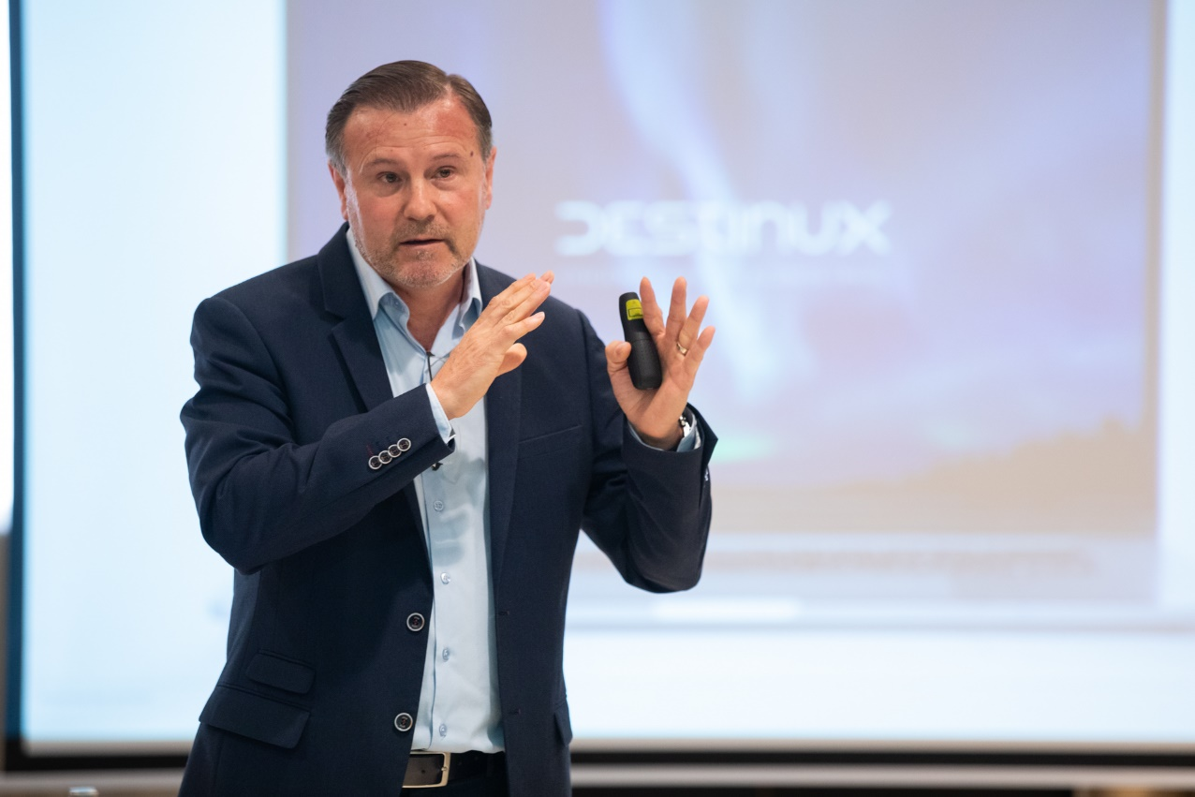

- La plataforma tecnológica Destinux, desarrollada por Consultia Business Travel, permite analizar de una manera fácil y muy visual toda la información relativa a los viajes de negocios de una empresa, controlar pormenorizadamente sus gastos y ajustarlos al presupuesto

- El roadshow de Consultia Business Travel ha recorrido más de 3.800 Km por toda la geografía española con la participación de un centenar empresas que han mostrado su interés por esta novedosa tecnología

Madrid, 30 de junio de 2022.- Consultia Business Travel, compañía española especializada en la gestión integral de viajes de negocios, ha concluido su primer roadshow, con el que ha recorrido toda la geografía española para dar a conocer su plataforma tecnológica Destinux. El primer SaaS (Software vs a service) que permite la digitalización y optimización de los viajes corporativos, elimina los fees de gestión y se integra con múltiples ERPs.

Del 24 de marzo al 29 de junio el roadshow de Consultia Business Travel ha recorrido un total de 3.842 Km. para realizar ocho presentaciones en directo para acercar la tecnología de Destinux a los empresarios que han podido conocer de primera mano una herramienta digital que permite analizar de una manera fácil y muy visual toda la información relativa a los viajes de negocios que realiza una empresa y controlar sus gastos permitiendo ahorrar hasta un 15% en el presupuesto destinado a esta partida.

Durante las presentaciones itinerantes, Juan Manuel Baixauli, COO y fundador de Consultia Business Travel; y Carlos Martínez, CEO de la compañía, han explicado a los asistentes las ventajas competitivas de digitalizar los viajes corporativos. Para Carlos Martínez, “el primer roadshow que organizamos ha tenido una excelente acogida entre las empresas asistentes y ha logrado su objetivo: aumentar el interés por la digitalización de los viajes corporativos y contribuir a acelerar la transformación digital de las empresas para optimizar sus viajes de negocio. Estamos muy satisfechos con la respuesta que hemos tenido y ya planeamos volver en septiembre con el segundo roadshow, en el que queremos visitar nuevas ciudades para dar a conocer Destinux”.

En total un centenar de empresas, de sectores muy diversos, han participado de esta iniciativa con la que Consultia Business Travel ha recorrido ciudades como Madrid, Barcelona, Murcia, Valencia, Zaragoza y Málaga. Entre las inquietudes que los empresarios han trasladado están el cumplimiento de las políticas de viajes; la seguridad del viajero y su satisfacción; la optimización de los tiempos de respuesta; la digitalización y automatización de procesos; la centralización; el control de gastos y asignación de proyectos; la integración con los sistemas ERP y la sostenibilidad, entre otras.

Durante el roadshow también se han expuesto casos de éxito en experiencia de cliente con la presencia de directores financieros y comerciales, responsables de RRHH y CEOs de empresas como Medline, Auxiliar Conservera, Cuadernos Rubio o PWE Spain, entre otros, que han querido dejar constancia de los beneficios que para sus compañías ha supuesto la gestión de sus viajes corporativos a través de la plataforma tecnológica Destinux.

Hacia una gestión más eficiente de los viajes corporativos

Los viajes de negocios, tras las restricciones derivadas de la pandemia, han resurgido de nuevo, continúan siendo imprescindibles para que una empresa siga creciendo, estrechando relaciones con clientes, proveedores y también con los propios empleados fuera de su sede.

Contar con las funcionalidades de Destinux permite optimizar la gestión de los viajes corporativos, facilita ajustar los gastos que realiza una compañía en esta partida a los objetivos predefinidos y controlar que no se desvíen del presupuesto. De esta manera una organización puede calibrar el cumplimiento de las políticas de compra en viajes; conocer qué departamentos, perfiles, o unidades se desvían más del presupuesto; y el porcentaje de cumplimiento del mismo para poder reaccionar en consecuencia y subsanar errores. Según afirma un reciente estudio de Aberdeen Group, la implementación de una herramienta de gestión y monitorización de viajes corporativos incrementa un 40% el cumplimiento de las políticas de compra en una organización y reduce en un 70% del tiempo dedicado a su gestión.

Sobre Consultia Business Travel

Consultia Business Travel® es una compañía española especialista en la gestión integral de los viajes de negocios (Travel Management Company). Ofrece una solución diferenciada basada en un software en la nube (Destinux®) y un servicio de asesoramiento personalizado (Personal Travel Assistant), ofreciendo una solución integral para la gestión de los viajes de empresa. Además, gestiona las necesidades de reuniones, incentivos, congresos y eventos (MICE) que la empresa necesite.

La compañía, de capital español y fundada en 2010, cuenta actualmente con sedes en España y Portugal. La startup ha integrado en un potente sistema de gestión cerca de 3 millones de hoteles, más de 600 compañías aéreas, 27 compañías de alquiler de coches distribuidas por todo el mundo y traslados privados en más de 160 países, RENFE y taxis y VTC en más de 90 estados, con lo que consigue una conectividad online y eficiencia que destacan en el mercado del viaje de empresa.

CONTACTO
Actitud de Comunicación
actitud@actitud.es
Teléfono: 913022860

